Mehr Sicherheit entlang der Lieferketten von Luft- und Raumfahrt
Heilind Electronics stärkt Kompetenzen als zertifizierter Distributor

Zertifizierte Prozesse für Qualität, Exportkontrolle und Gefahrgut minimieren Risiken und stellen die Konformität von Bauteilen für missionskritische Anwendungen in der Luft-, Raumfahrt- und Verteidigungsindustrie sicher.
Auf einen Blick:
- Sichere Lieferketten nach EN 9100
- Strenge Prozesskontrollen für lückenlose Rückverfolgbarkeit
- Value-Added-Services bieten technische Flexibilität

Optimiert zur Veröffentlichung in Print (ca. 2.800 Zeichen)

Bruckmühl – Februar 2026 – In der Luft- und Raumfahrt sowie der Verteidigungsindustrie ist die Integrität der Lieferkette ein entscheidender Faktor für die Betriebssicherheit. Angesichts globalisierter Beschaffungsmärkte wachsen die Risiken durch gefälschte Bauteile, fehlende Konformität und unterbrochene Lieferketten. Heilind Electronics, einer der weltweit führenden Spezialdistributoren für Verbindungstechnik, begegnet diesen Herausforderungen mit seiner spezialisierten MIL/AERO-Division und einem umfassenden Konzept für die Supply Chain Security.

Zertifizierte Distribution nach EN 9100
Als einer der wenigen nach EN 9100 zertifizierten Distributoren in Europa hat Heilind seine Prozesse konsequent auf die strengen Anforderungen der Luft- und Raumfahrt sowie der Verteidigungsindustrie ausgerichtet. Das Fundament bildet ein zertifiziertes Qualitätsmanagementsystem wie EN 9100. Dies unterstützt Hersteller und Systemintegratoren dabei, die Risiken in ihrer Lieferkette signifikant zu reduzieren und die Konformität ihrer Systeme nachweisbar zu gewährleisten.

Rückverfolgbarkeit und Obsoleszenz-Management
Ein zentraler Baustein des Heilind-Angebots ist die lückenlose Rückverfolgbarkeit. Die konsequente Nachverfolgung von Chargen- und Datumscodes gewährleistet die Rückverfolgbarkeit und Authentizität der Komponenten, während ein striktes FIFO-Lagermanagement den Bestandsumschlag steuert und die Einhaltung von Haltbarkeitsvorgaben unterstützt.

„In missionskritischen Anwendungen entscheidet jedes Detail“, sagt Peter Sullivan, Director Mil/Aero EMEA bei Heilind Electronics. „Zertifizierte Prozesse, lückenlose Rückverfolgbarkeit und der enge Austausch mit Herstellern sorgen dafür, dass Bauteile nicht nur verfügbar sind, sondern auch den höchsten Anforderungen der Luft- und Raumfahrt- und Verteidigungsindustrie entsprechen.“

Mehrwert und technische Flexibilität durch Service
Über die reine Distribution hinaus bietet Heilind wichtige Value-Added-Services. Dazu zählt die hauseigene, zertifizierte Montage von Steckverbindern nach militärischen und Luftfahrt-Normen. Diese technische Fähigkeit verschafft Kunden die notwendige Flexibilität, maßgeschneiderte und normenkonforme Lösungen schnell zu realisieren. Dienstleistungen wie Baugruppenkommissionierung, kundenspezifische Etikettierung und Bestandsverwaltung optimieren zusätzlich die Beschaffungs- und Produktionsprozesse auf Kundenseite.

Mit diesem strategischen Ansatz liefert Heilind Electronics mehr als nur Bauteile: Das Unternehmen schafft eine sichere, resiliente Lieferkette und wird zum integralen Partner für operative Stabilität sowie Sicherheit in der Luft- und Raumfahrt- sowie Verteidigungsindustrie.

Optimiert für Online-Veröffentlichungen ca. 3.600 Zeichen

Mehr Sicherheit entlang der Lieferketten von Luft- und Raumfahrt
Heilind Electronics stärkt Kompetenzen als zertifizierter Distributor

In der Luft- und Raumfahrt sowie der Verteidigungsindustrie ist die Integrität der Lieferkette ein entscheidender Faktor für die Betriebssicherheit. Angesichts globaler und komplexer Beschaffungsmärkte wachsen die Risiken durch gefälschte Bauteile, mangelnde Konformität und unterbrochene Lieferketten. Heilind Electronics, einer der weltweit führenden Spezialdistributoren für Verbindungstechnik, begegnet diesen Herausforderungen mit seiner spezialisierten MIL/AERO-Division und einem umfassenden Konzept für die Lieferkettensicherheit.

Zertifizierte Prozesse als Fundament
Als einer von wenigen nach EN 9100 zertifizierten Distributoren in Europa hat Heilind seine Prozesse konsequent auf die strengen Anforderungen der Branche ausgerichtet. Das Fundament bildet ein zertifiziertes Qualitätsmanagementsystem nach EN 9100. Dies ermöglicht es Herstellern und Systemintegratoren, die Risiken in ihrer Lieferkette signifikant zu reduzieren und die Konformität ihrer Systeme zu gewährleisten.

Lückenlose Rückverfolgbarkeit und Qualitätskontrolle
Ein zentraler Baustein des Heilind-Angebots ist die Gewährleistung lückenloser Rückverfolgbarkeit. Durch die konsequente Nachverfolgung von Chargen- und Datumscodes sowie ein striktes FIFO-Lagermanagement wird die Authentizität und Qualität jeder einzelnen Komponente sichergestellt. Diese Prozesse sind entscheidend, um das Inverkehrbringen von Fälschungen zu verhindern und ein effektives Obsoleszenz-Management zu betreiben.

Darüber hinaus gewährleistet Heilind durch sichere Lagerinfrastrukturen und kontrollierte Logistikprozesse den Schutz sensibler, ITAR-kontrollierter Komponenten. Die Integration von elektronischem Datenaustausch schafft zusätzlich eine durchgängige Transparenz entlang der gesamten Lieferkette.

„In missionskritischen Anwendungen entscheidet jedes Detail“, sagt Peter Sullivan, Director Mil/Aero EMEA bei Heilind Electronics. „Zertifizierte Prozesse, lückenlose Rückverfolgbarkeit und der enge Austausch mit Herstellern sorgen dafür, dass Bauteile nicht nur verfügbar sind, sondern auch den höchsten Anforderungen der Luft- und Raumfahrt- und Verteidigungsindustrie entsprechen.“

Mehrwert und technische Flexibilität durch Service
Über die reine Distribution hinaus bietet Heilind wichtige Value-Added-Services. Dazu zählt die hauseigene, zertifizierte Montage von Steckverbindern nach militärischen und Raumfahrt-Normen. Diese technische Fähigkeit verschafft Kunden die notwendige Flexibilität, maßgeschneiderte und normenkonforme Lösungen schnell zu realisieren.

Dienstleistungen wie Baugruppenkommissionierung, kundenspezifische Etikettierung und Bestandsverwaltung optimieren zusätzlich die Beschaffungs- und Produktionsprozesse auf Kundenseite. Durch diese Kombination aus zertifizierter Distribution, technischer Expertise und serviceorientierter Prozesssteuerung unterstützt Heilind seine Partner dabei, Risiken im Zusammenhang mit gefälschten Bauteilen, Nichteinhaltung von Vorschriften und Lieferkettenunterbrechungen deutlich zu reduzieren.

Strategischer Partner für resiliente Lieferketten
Mit diesem strategischen Ansatz liefert Heilind Electronics mehr als nur Bauteile. Das Unternehmen schafft eine sichere und resiliente Lieferkette und wird so zu einem integralen Partner für die operative Stabilität und Sicherheit in der Luft- und Raumfahrt sowie der Verteidigungsindustrie. In einer Branche mit hoher Regulierung ist die Wahl des richtigen Distributionspartners eine strategische Entscheidung mit weitreichenden Konsequenzen für Konformität, Sicherheit und Wettbewerbsfähigkeit.

Kontakt Heilind Electronics Kontakt Presseagentur
Heilind Electronics Europe / Heilind Electronics GmbH awikom gmbh
Karolina Lorencowicz Barbara Schleper
Robert-Bosch-Straße 1 Otto-Hahn-Ring 3-5
83052 Bruckmühl 64653 Lorsch

marketing@heilind.eu barbara.schleper@awikom.de
www.heilind.eu www.awikom.de

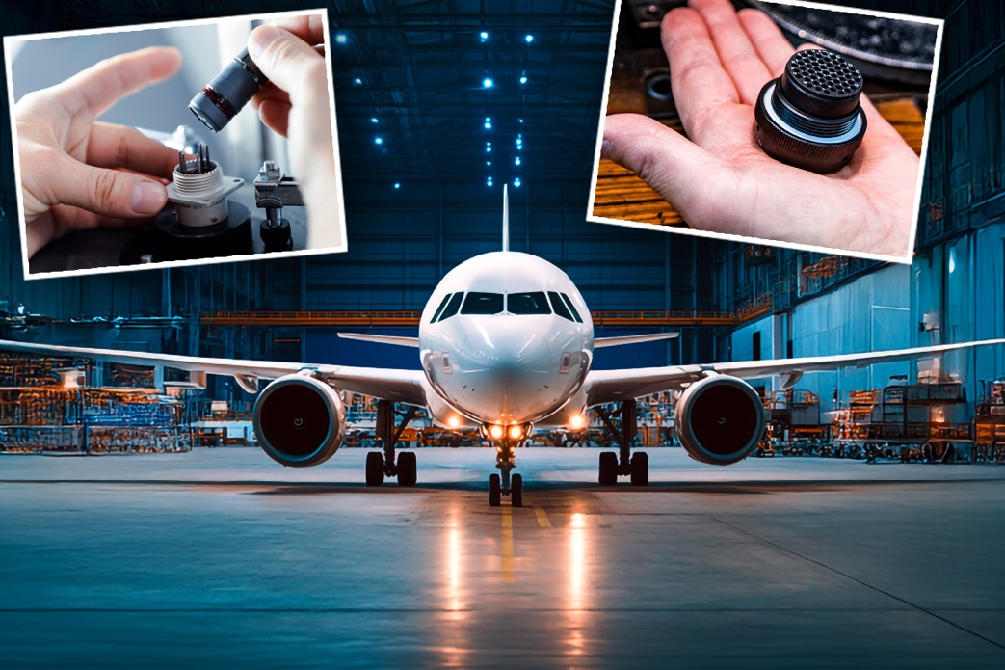

Bildunterschrift:
Zuverlässige Lieferketten sind in der Luft- und Raumfahrt entscheidend für Sicherheit und Einsatzbereitschaft: Zertifizierte Distributionsprozesse von Heilind Electronics unterstützen die konforme Versorgung missionskritischer Anwendungen entlang der gesamten Wertschöpfungskette. (Bildquelle: Adobe, Narongsak, generiert mit KI)

Über Heilind Electronics

Heilind Electronics, Inc. (https://www.heilind.eu/) wurde 1974 gegründet und ist einer der weltweit führenden Distributoren von Steckverbindern, Relais, Sensoren, Schaltern, Wärmemanagement- und Stromkreisschutzprodukten, Anschlussklemmen, Drähten und Kabeln, Verdrahtungszubehör, Befestigungselementen sowie Isolier- und Kennzeichnungs–produkten. Im Rahmen seiner Mehrwertdienste montiert Heilind Europe wichtige Steckverbinderlinien unter Verwendung von Komponenten, die nach den europäischen Normen (EN), der Verteidigungsgerätenorm (VG-Norm) und den QPL-Standards der US DLA zertifiziert sind, um die Einhaltung der strengen Anforderungen der Industrie und des Verteidigungssektors zu gewährleisten. Heilind hat Standorte in den USA, Kanada, Mexiko, Brasilien, Deutschland, Polen, Singapur, Hongkong und China. Folgen Sie Heilind Electronics Europe auf LinkedIn unter www.linkedin.com/company/heilindeurope.

